Hieronder staan onderzochte gezichtsuitdrukkingen.

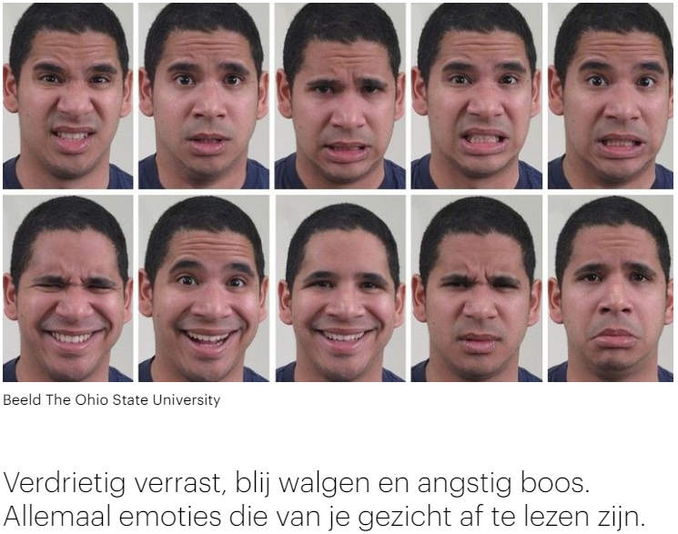

Basisemoties: blij, verdrietig, angstig, boos, verrast en walging, geschokt, haat en onder de indruk.

En de combi's: blij verrast, blij walgen, verdrietig angstig, verdrietig boos, verdrietig verrast, verdrietig walgen, angstig boos, angstig verbaasd, angstig walgen, boos verrast, boos walgen, walgend verrast.

